Внимание жителей МО Народный!
Примите участие в общественном обсуждении:
о включении в перспективную адресную программу территории для благоустройства
в 2025 году

Санкт-Петербург, ул. Народная, д. 77, лит. Р (ЗНОП МЗ № 12-53-54)
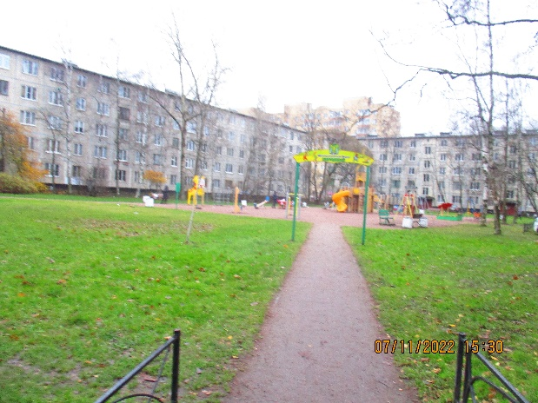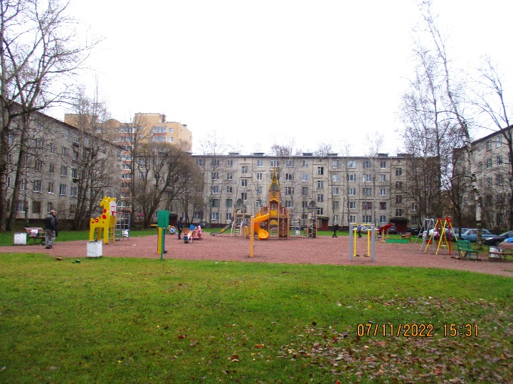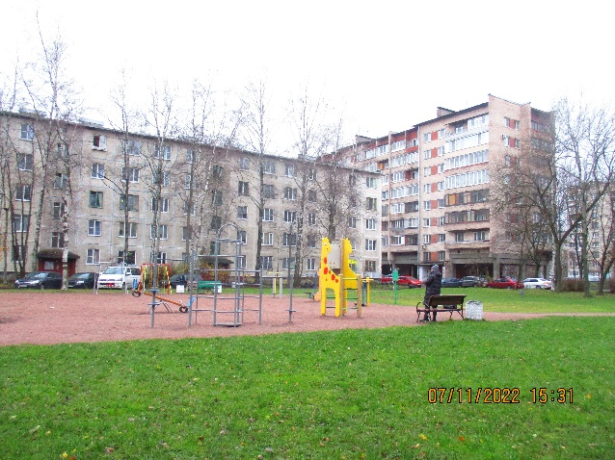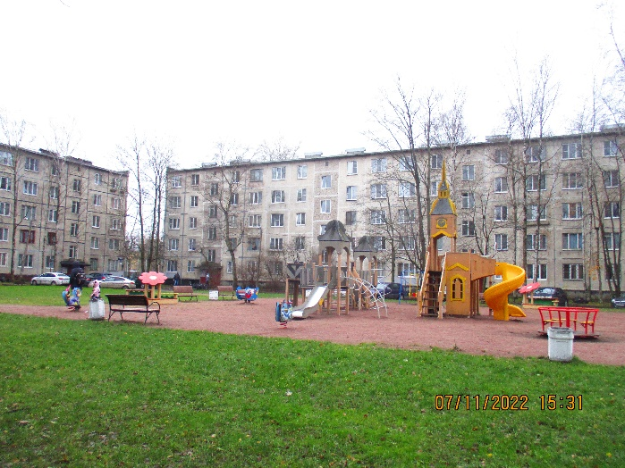

Предлагается включить в перспективную адресную программу на 2025 год и произвести проектирование в целях создания планировки объекта благоустройства (площадки различного назначения, пешеходные коммуникации, озеленение) в отношении элементов благоустройства:
проектирование размещение уличной мебели;
проектирование размещения детского спортивного оборудования;
проектирования устройства пешеходных коммуникаций;
проектирование устройства покрытия;
проектирование размещения бортового камня (сопряжения поверхностей);
проектирования озеленения;
проектирование размещения устройства для вертикального озеленения и цветочного оформления;
проектирование размещения урн;
проектирование размещения газонного ограждения.

Санкт-Петербург, пр. Большевиков д. 65 корп. 4, лит. Ж
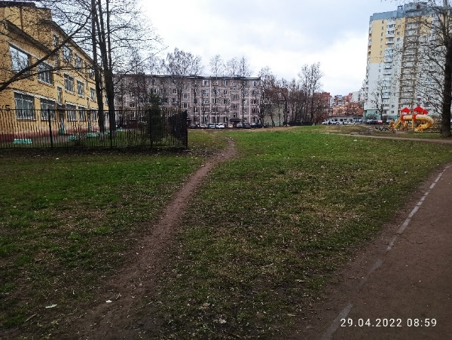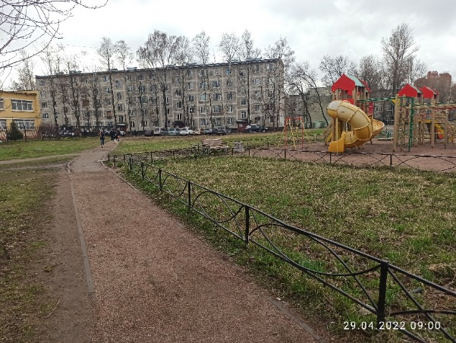
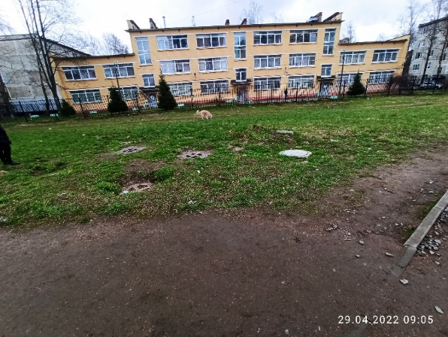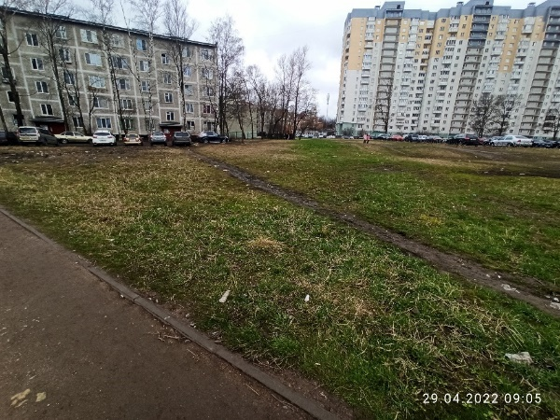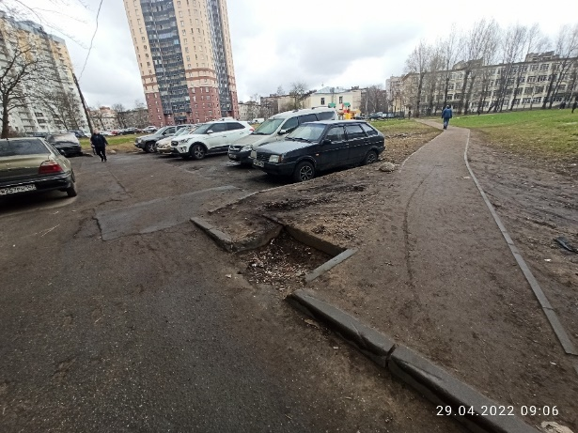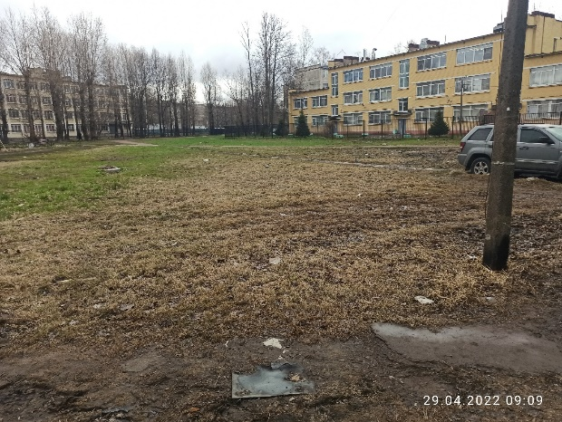
Предлагается включить в перспективную адресную программу на 2025 год и произвести проектирование в целях создания планировки объекта благоустройства (детская игровая площадка, пешеходные коммуникации, озеленение) в отношении элементов благоустройства:
проектирование размещение уличной мебели;
проектирование размещения детского игрового и спортивного оборудования;
проектирования устройства пешеходных коммуникаций;
проектирование устройства покрытия;
проектирование размещения бортового камня (сопряжения поверхностей);
проектирования озеленения, элементов озеленения;
проектирование размещения устройства для вертикального озеленения и цветочного оформления;
проектирование размещения урн,
а также предлагается осуществить проектирование в отношении элементов благоустройства:
проектирование размещения парковочных столбиков.

